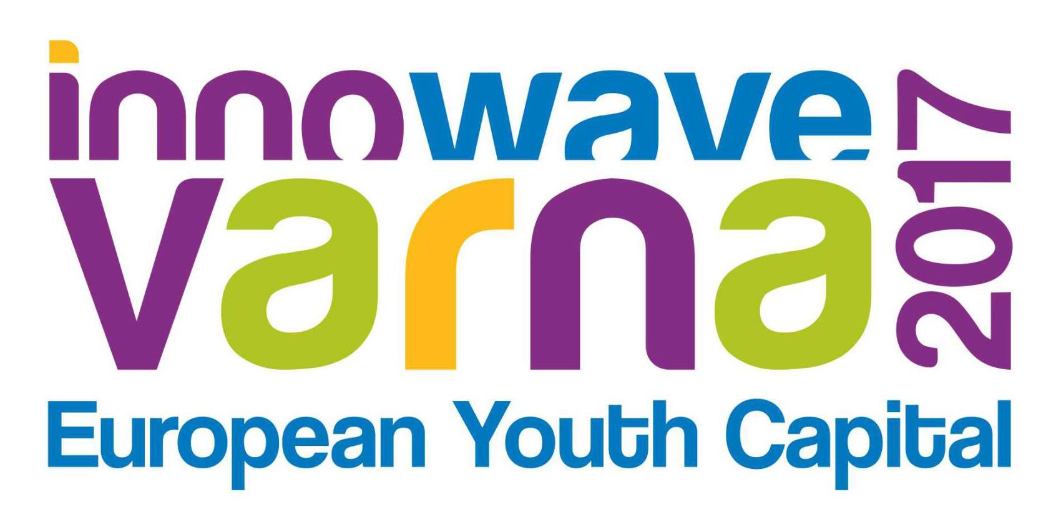
Varna, tretje največje mesto v Bolgariji, bo Evropska prestolnica mladih za leto 2017.
Več informacij je na voljo na: http://varna2017.bg/en
Vir: Evropski mladinski forum

